Муниципальное бюджетное дошкольное образовательное учреждение

«Детский сад №8 комбинированного вида»

ПРОЕКТ
по ранней профориентации
детей дошкольного возраста в группе «ТЕРЕМОК»
«Гость группы»

Подготовили:
Воспитатель: Ошлакова В.М.,
Скоморохова И.В.
Учитель – логопед: Пилия А.Г.

г. Гатчина, 2023 г.

«Гость группы»
Сроки реализации: долгосрочный, групповой, творческий проект для детей подготовительного к школе возраста.
Дата начала проекта: 12.01.2023 г.
Дата окончания проекта: 25.05.2023 г.
Участники проекта:
• дети подготовительного к школе возраста
• воспитатели группы, учитель - логопед
• родители детей

Актуальность
Современные тенденции развития образования связаны с необходимостью не только обучения и воспитания детей дошкольного возраста, но и формирования у них ценностного отношения к труду. В начале XXI века, как ни странно, трудовое воспитание было забыто в образовательных учреждениях, акцент делался на опыт запада по развитию индивидуализации. Но в связи с последними событиями в мире и с возникновением угроз нашей государственной безопасности возникает необходимость готовить настоящих патриотов страны, готовых трудиться на благо нашей Родины, создавать новые продукты, модели, конструкции, приборы и т.д. Поэтому именно с детских лет необходимо приобщать детей к трудовой деятельности, знакомить их с работой родителей.
Президент России Владимир Путин считает, что в систему образования необходимо вернуть трудовое воспитание, но это должен быть творческий труд.
Федеральный государственный образовательный стандарт дошкольного образования определяет необходимость участия родителей в образовательной деятельности детей, в том числе посредством создания образовательных проектов.
ФОП ДО среди задач «социально-коммуникативного развитие детей подготовительной группы определяет необходимость «развивать ценностное отношение к труду взрослых; формировать представления о труде как ценности общества, о разнообразии и взаимосвязи видов труда и профессий; развивать интерес и самостоятельность в разных видах доступного труда, умения включаться в реальные трудовые связи со взрослыми и сверстниками».
ФОП ДО определяет необходимость «знакомить с целями и доступными практиками волонтерства в России и включать детей при поддержке взрослых в социальные акции, волонтерские мероприятия в ДОО и в населенном пункте».
Таким образом, возникает необходимость активизировать взаимодействие с семьями воспитанников, вовлечь их в реализации задач федеральной образовательной программы по развитию ценностного отношения дошкольников к труду.
В ходе проекта используется такая форма работы, как приглашение родителя с целью рассказа о своей профессии. Ранняя профориентация детей дошкольного возраста имеет больше значение для развития личности дошкольников.
Встречи с родителями, в ходе которых родители делятся своими профессиональными достижениями и опытом, помогают детям расширить свои знания о разных сферах деятельности и стимулируют их интерес к миру профессий. Это также позволяет детям увидеть, как их родители справляются с различными задачами и ролями в своей работе, что может вдохновить их на развитие собственных навыков и умений.
Кроме того, приглашение родителей на занятия в детском саду устанавливает более теплые и доверительные отношения между воспитателями и родителями. Родители принимают участие в различных активностях вместе с детьми, таких как игры, творческие занятия или спортивные мероприятия. Это позволяет родителям более тесно взаимодействовать с воспитателями и видеть, как работает их ребенок в коллективе.
Еще один способ сближения родителей и детей - проведение совместных мероприятий для всей семьи. Принимали участие в волонтерской деятельности, в ходе которой дети и родители оказывали помощь детям-инвалидам, в изготовлении листовок, буклетов и по противопожарной безопасности, по сохранению природы, в сборе посылок для солдат СВО, а так же дети писали письма со своими рисунками солдатам и отправляли на фронт.
Это дает возможность создать не только более теплую атмосферу сотрудничества семьи и детского сада, но и позволит детям увидеть, что их труд имеет ценность для общества, а родители поддерживают и ценят их достижения.
В целом, вовлечение родителей в процесс ранней профориентации способствует установлению теплых и доверительных отношений между всеми участниками воспитательного процесса.
Цель проекта: обеспечение единства подходов к воспитанию и обучению детей в условиях ДОУ и семьи; повышение воспитательного потенциала семьи по ранней профориентации дошкольников.
Задачи проекта:
Для детей:
- расширять представления детей о труде взрослых;
- развивать ценностное отношение к труду взрослых;
- формировать представления о труде как ценности общества, о разнообразии и взаимосвязи видов труда и профессий;
- развивать у детей навыки конструктивного общения со взрослыми;
- знакомить с целями и доступными практиками волонтерства в России и включать детей при поддержке взрослых в социальные акции, волонтерские мероприятия в ДОО и в городе;
- воспитывать уважительное отношение к труду взрослых, помочь детям осознать важность, необходимость и незаменимость каждой профессии.
Для родителей:
- способствование развитию ответственного и осознанного родительства как базовой основы благополучия семьи;
- построение взаимодействия в форме сотрудничества и установления партнерских отношений с родителями;
- способствовать повышению авторитета родителей у детей;
- способствовать проявлению у родителей интереса и стремления к совместной деятельности с детьми в рамках ДОУ.
Теоретическое и методологическое обоснование проекта
На значимость ранней профориентации дошкольников для социализации, а также для формирования социально значимых качеств указывали М. В. Антонова, И. В. Гришняева, Л. П. Карпушина.
Социальная адаптивность, сформированность таких социально-важных качеств, как уважение к труду, ответственность, самостоятельность, коммуникативность, выступают результатом ранней профессиональной ориентации дошкольников.
В качестве методов, используемых для ранней профориентации дошкольников использовались:
- анкетирование родителей «Ранняя профориентация в семье»;
- мастер-класс «Как познакомить ребенка со своей профессией»;
- встречи с представителями различных профессий, приглашение родителей в группу;
- беседы с детьми;
- дидактически игры;
- сюжетно-ролевые игры;
- диагностическая методика Г. А. Урунтаевой и Т. И. Гризик «Представления о труде взрослых».
Инновационность проекта состоит в том, что предложены новые формы сотрудничества ДОУ и семьи по формированию ценностного отношения к труду и ранней профориентации, родители и дети вовлечены в практику волонтерства, в социальные акции ДОУ и города.
Ресурсы:
Для реализации проекта необходимы материально-технические ресурсы: методическое обеспечение, книги для родителей и детей «Все профессии важны, все профессии нужны», фотографии профессий, презентации.
Для участия детей в трудовой волонтерской деятельности необходимы: бумага, фломастеры, клей и другие канцелярские принадлежности.
Необходимо привлечение родителей – представителей разных профессий, а также сотрудничество с социальными институтами, волонтерскими организациями города.

Проект ориентирован на достижение следующих результатов:
У детей:
- расширены представления детей о труде взрослых;
- проявляется ценностное отношение к труду взрослых;
- дети знают о разнообразии и взаимосвязи видов труда и профессий
- дети владеют навыками конструктивного общения со взрослыми;
- проявление гордости за профессию своих родителей;
- знакомы с целями и доступными практиками волонтерства в России и включены при поддержке взрослых в социальные акции, волонтерские мероприятия в ДОО и в городе.
Родители:
- проявляют ответственное и осознанное отношение к детям;
- установлены партнерские отношения с родителями;
- повышение авторитета родителей у детей;
- проявляют интерес и стремление к совместной деятельности с детьми.

В результате реализации проекта дети учатся слушать, слышать, задавать вопросы; ребёнок видит своих родителей в новой роли; повышается эмоциональная активность и отзывчивость детей, укрепляется самооценка; повышается познавательный интерес к труду взрослых.
Родители, понимают, как иногда нелегко справиться с коллективом детей, удержать их внимание, как важна подготовка к занятию. Это сближает родителей с педагогами, повышает уважение к труду педагога.
Мероприятие «Гость группы» сближает семью и дошкольное учреждение. На сегодняшний день можно с уверенностью сказать, что эта форма работы дает очень важный результат: родители из «зрителей» и «наблюдателей» становятся активными участниками встреч и помощниками воспитателя, создается атмосфера взаимоуважения и сотрудничества.
Возможные риски:
• пассивность родителей (занятость).
Пути их преодоления:
• дополнительная мотивация родителей (индивидуальные беседы с родителями о значимости их посещения и принятия участия в проекте для их ребенка).
Продукт проекта:

- Составление фотоальбома «Гость группы», видеоархива «Профессии родителей».
- Составлены консультации для родителей «Как формировать ценностное отношение к труду»;
- Анкета для родителей «Ранняя профориентация в семье»;
- Мастер-класс «Как познакомить ребенка со своей профессией»;
- Картотека дидактических игр по ранней профориентации;
- Конспекты социальных акций «Волонтерское движение в России»;
- Картотека сюжетно-ролевые игры «Мир профессий».

Этапы реализации проекта

Подготовительный этап:
Дата | Подготовка методического обеспечения, проведение диагностики | Мероприятия с родителями
Октябрь, 2022 | Диагностическая методика Г. А. Урунтаевой и Т. И. Гризик «Представления о труде взрослых». | Анкета для родителей «Ранняя профориентация в семье»
Ноябрь, 2022 | Подбор материала, составление плана, конспектов, систематизация материала. | Составление графика мероприятий по приглашению родителей.  Консультирование родителей по вопросам выступлений перед детьми
Декабрь 2022 г. | Разработка конспектов образовательной деятельности для дошкольников (Воспитатели: Ошлакова В.М., Скоморохова И.В., учитель – логопед Пилия А.Г., родители (законные представители) | Оформление уголка для родителей
Основной этап
Дата | Мероприятия с детьми и родителями «Гость группы» | Мероприятия с детьми дополнительные
Январь 2022 г. | Знакомство с профессией моряка – подводника (Встреча с родителем) | Беседа «Кто служит на флоте»  Дидактическая игра «Морские профессии» Презентация «Работа на корабле»  Рисование «Я хочу быть моряком»  Сюжетно-ролевая игра «Подводники»  Конструирование «Кораблик»  Волонтерская деятельность «Подарок малышам (кораблик дружбы)».
Январь 2023 г. | Знакомство с профессией пожарный. (Встреча с родителем) | Экскурсия в пожарную часть микрорайона «Аэродром»  Беседа «Работа пожарного»  Дидактическая игра «Что нужно пожарному для работы»  Презентация «Ответственная работа пожарных»  Сюжетно-ролевая игра «Мы пожарные»  Рисование, аппликация «Буклет «Пожару нет»  Волонтерская деятельность «Раздача листовок прохожим «Правила пожарной безопасности»
Февраль 2023 г.. | Знакомство с профессией военный. (Встреча с родителем) | Военно – патриотическая игра «Зарница»  Беседа «Военные профессии»  Дидактическая игра «Угадай военную профессию»  Презентация «Военные на защите страны»  Сюжетно-ролевая игра «Мы военные»  Волонтерская деятельность «Письмо солдату», «Сбор посылок солдатам СВО»
Март 2023 г. | Знакомство с профессией бухгалтер. (Встреча с родителем) | Экскурсия в бухгалтерию ДОУ.  Беседа «Кто такой бухгалтер»  Дидактическая игра «Что нужно бухгалтеру для работы»  Презентация «Где работает бухгалтер»  Сюжетно-ролевая игра «Работа в банке бухгалтером»
Апрель 2023 г.. | Знакомство с профессией врач – стоматолог (Встреча с родителем) | Беседа «Медицинские профессии»  Дидактическая игра «Угадай профессию»  Презентация «Кто работает в стоматологии»  Сюжетно-ролевая игра «Стоматология»  Рисование, аппликация «Изготовление листовок «Берегите зрение», «Осторожно, клещи».  Волонтерская деятельность, раздача листовок прохожим  «Берегите зубы», «Берегите зрение», «Осторожно, клещи»
Май 2023 г. | Знакомство с профессией учитель младших классов (Встреча с родителем) | Экскурсия в школу в рамках сотрудничества.  Беседа «Кто работает в школе»  Дидактическая игра «Что нужно учителю для работы»  Презентация «Путешествие по школе»  Сюжетно-ролевая игра «Я выбираю профессию учителя»  Волонтерская деятельность «Изготовление закладок для детей первоклассников с проблемами зрения»
Заключительный этап
Дата | Мероприятия с детьми и родителями | Мероприятия с педагогами
Май 2023 г. | Анкетирование родителей «Ваша удовлетворенность проводимой работой по ранней профориентации»  Диагностика детей | Мастер-класс «Работа с родителями по ранней профориентации дошкольников»
Май 2023 г. | Выставка: «Мир профессий» | Обмен опытом с педагогами ДОУ (выступление на педчасе)

Отчет о реализации проекта
В процессе индивидуальных бесед мы выяснили, кто из родителей может поделиться опытом своей работы с детьми. Составили перспективный план по ознакомлению детей с профессиями родителей. Далее предложили родителям поучаствовать в формате «Гость группы». Вместе с родителями составляем план встречи, включающий беседу, занятие, игры. Обговариваем наличие определённых атрибутов, способствующих развитию эмоциональной отзывчивости, повышению активности детей.
В формате «Гость группы» в 2022– 2023 уч. году организовывалось несколько встреч родителей с детьми. С начала работы проекта состоялось 6 встреч.
Наш гость: Шарафанов Анатолий Алексеевич познакомил ребят с профессией моряка – подводника. Дети узнали какие бывают подводные лодки, как они охраняют подводные просторы нашей страны. Ребятам было интересно услышать, как моряки несут службу в подводной лодке. Воспитанники под командованием Анатолия Алексеевича отправились в путешествие на корабле. Во время путешествия каждый желающий почувствовал себя в роли капитана корабля. Игра была увлекательной, интересной и познавательной.
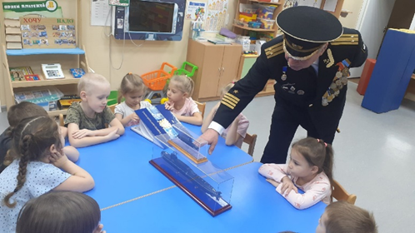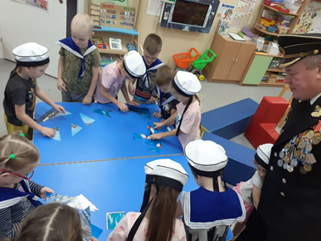
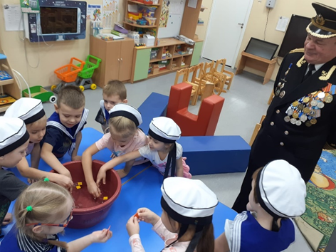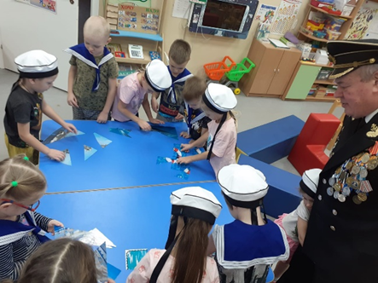
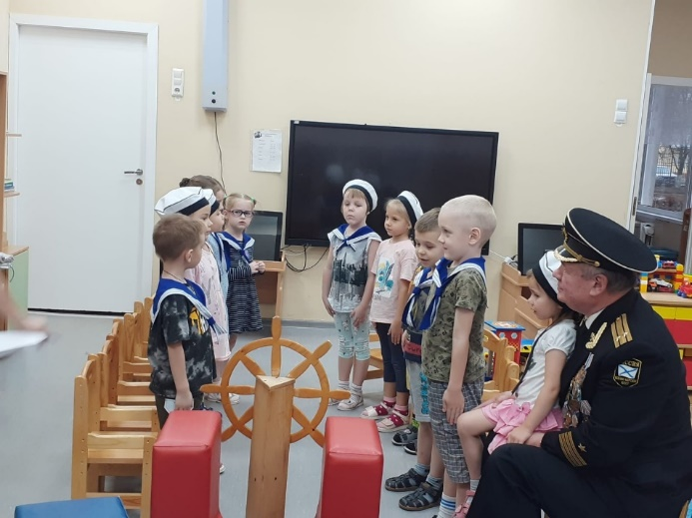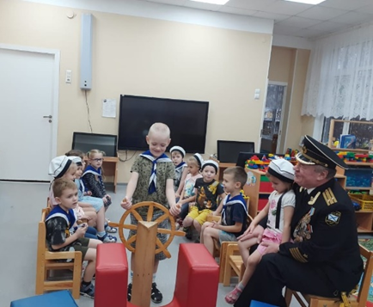
Гость – Галиулин Марсель Рустамович прибыл после ночного дежурства. Дети почувствовали запах гари и увидели на костюме остатки пепла. Ребята с пониманием слушали рассказы Марселя Рустамовича о том, что может произойти, если не соблюдать правила безопасности. Дети узнали правила оказания первой доврачебной помощи пострадавшему и попробовать себя в роли спасателя. Собирали разрезные картинки и закрепляли знания первичных средств пожаротушения. Каждый ребенок получил возможность примерить элементы костюма служащего МЧС.
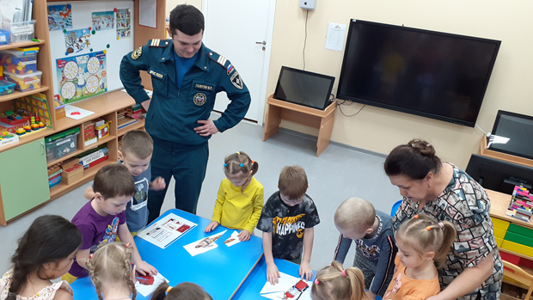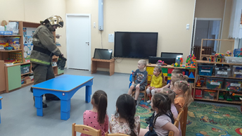
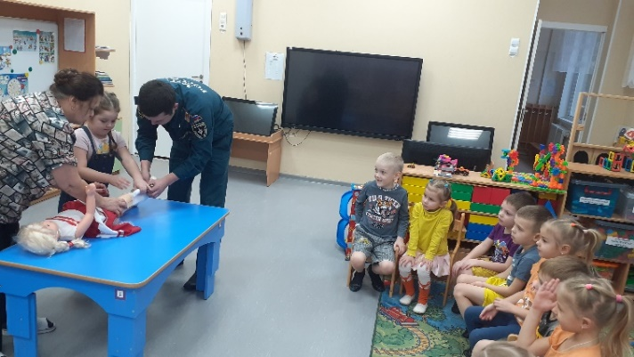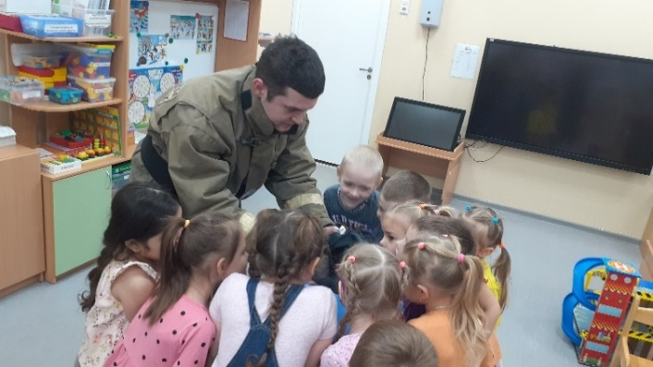

Ко дню Защитника Отечества была проведена встреча с человеком интересной профессии - военный. Скоморохов Роман Васильевич - папа воспитанницы группы, рассказал ребятам о службе в Армии. Познакомил детей с названиями военной техники, дал первые представления о родах войск. Рассказал о важных личных качествах военного.
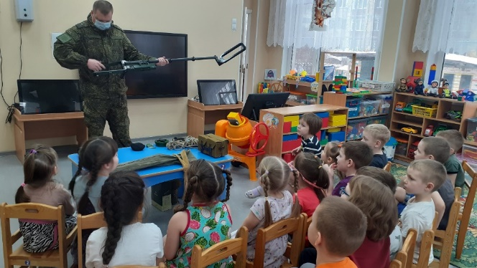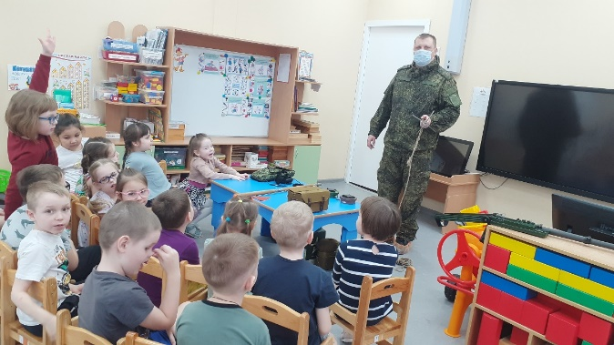
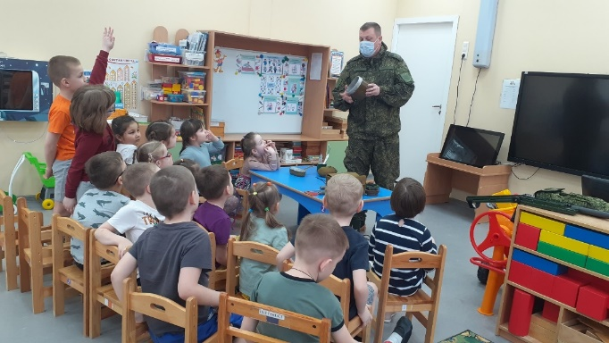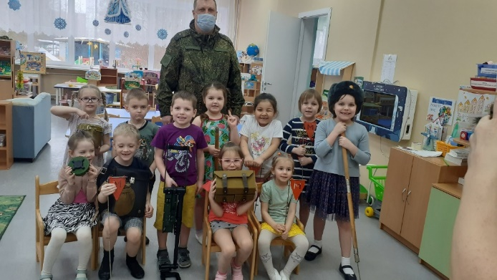
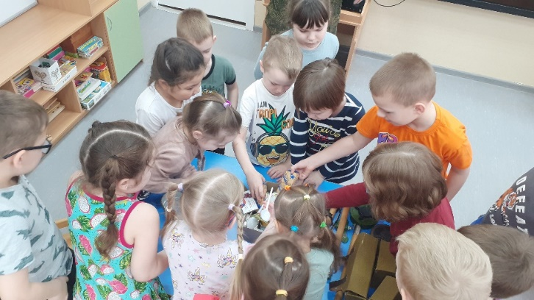

Мама Софьи – Лола Рахматиловна - бухгалтер, которая целый день работает на компьютере. Мальчики и девочки узнали, что человек данной профессии начисляет работникам заработную плату, считает доходы и расходы и контролирует их.
Дети рассказали о своих достижениях в труде, за что получили заработную плату в кассе и отправились в магазин за покупками. Каждый старался выбрать полезные и нужные продукты, которых хватит на всю семью. Дети проявили себя в магазине как воспитанные покупатели, обращались к продавцу вежливо.
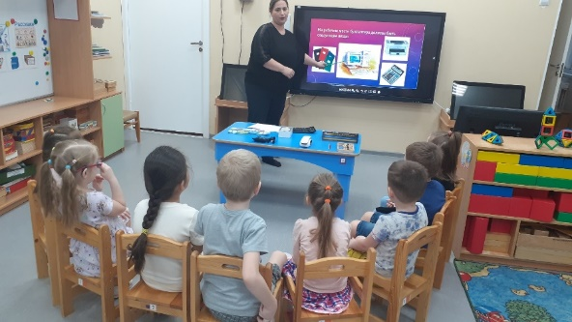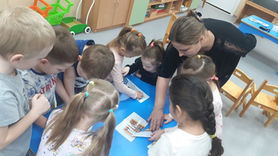
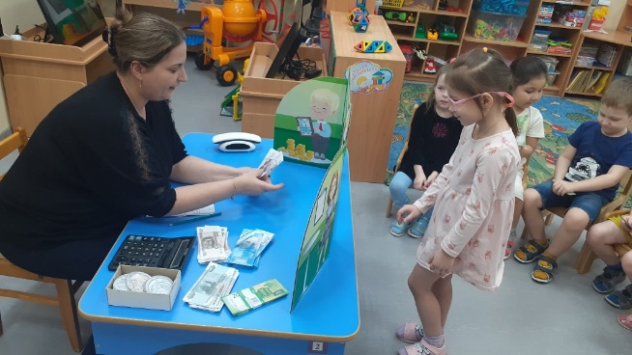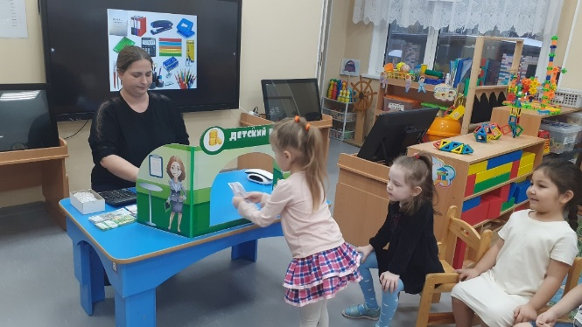
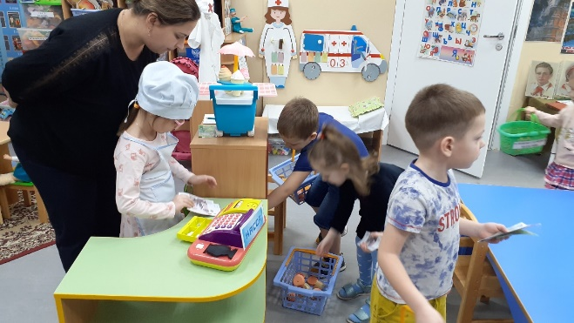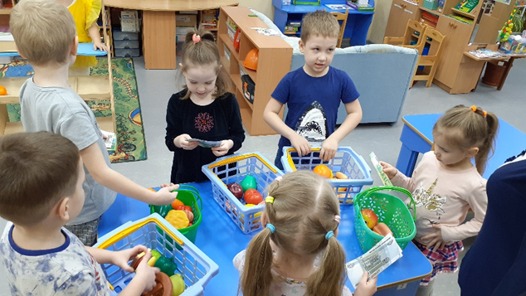
Юлия Александровна познакомила детей с профессией врача – стоматолога, доброжелательно расспросила ребятишек о том, как они ухаживают за зубами, какой пастой чистят зубы, показала детям макеты зубов и объяснила, как нужно правильно за ними ухаживать, показала, как нужно чистить зубки. Воспитанники с интересом слушали и отвечали на вопросы. Дети поиграли в игру «Вредно и полезно», сюжетно – ролевую игру «На приеме у врача».
Воспитанникам очень понравилась встреча и они поняли, что за зубами надо ухаживать правильно: чистить 2 раза в день, полоскать рот после еды и есть поменьше сладостей! В конце встречи наша гостья подарила ребятам веселые раскраски зубов и дети с удовольствием их сразу раскрасили.

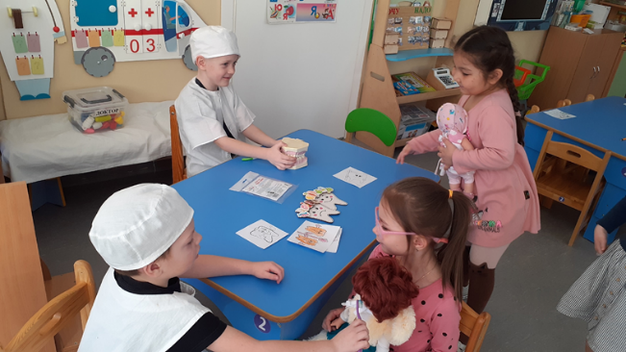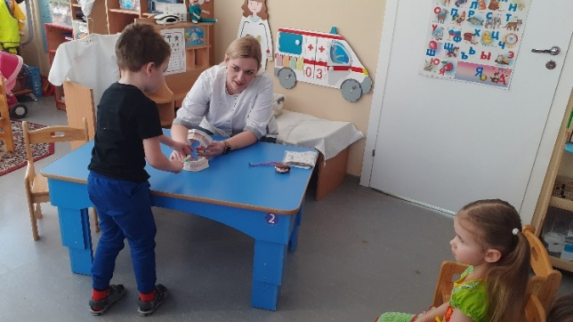
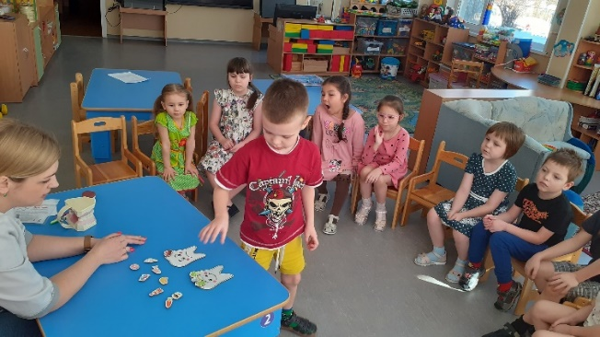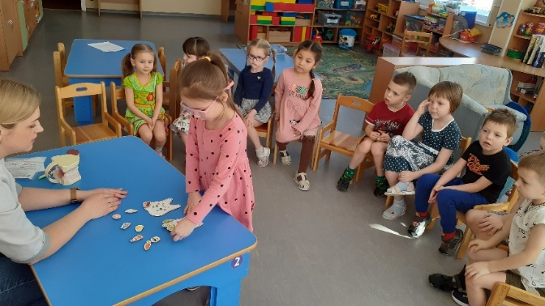
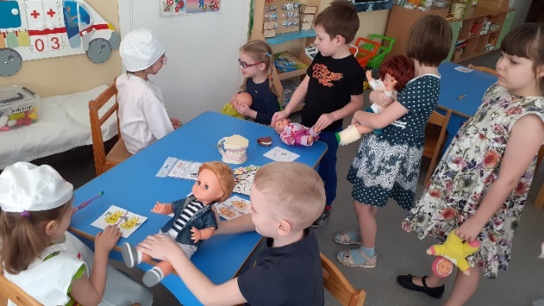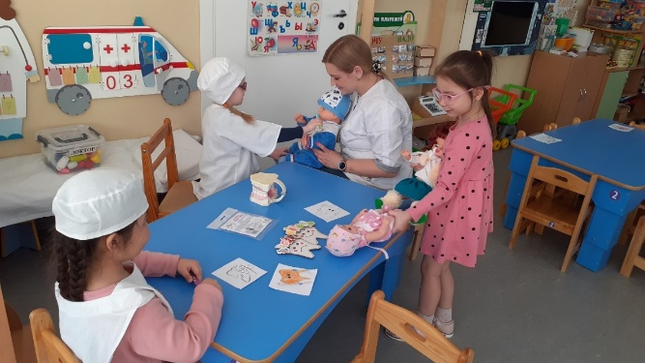

Совсем немного осталось ждать нашим воспитанникам, когда их встретит в школе первая учительница и прозвенит первый школьный звонок. "Школьное обучение никогда не начинается с пустого места, а всегда опирается на определённую стадию развития, проделанную ребёнком” (Л. С. Выготский)
Наша гостья – Дунец Марина Игоревна, рассказывала ребятам о профессии учителя младших классов, о поведении первоклассников на уроке. Как правильно сидеть за партой. Дети узнали, что учитель должен много знать и уметь, для того чтобы поделиться своими знаниями с учениками, научить их разговаривать, читать, писать, считать. Марина Игоревна провела игры: «Что лишнее?», «Кто что может?». Эта встреча вызвала у детей интерес к обучению в школе, к профессии учитель.
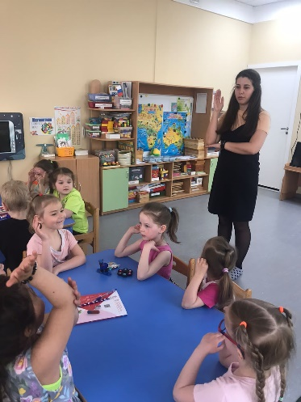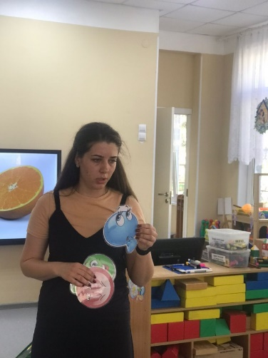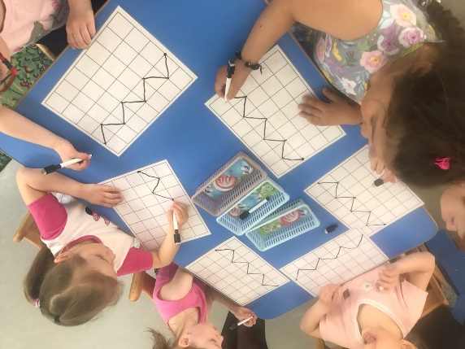

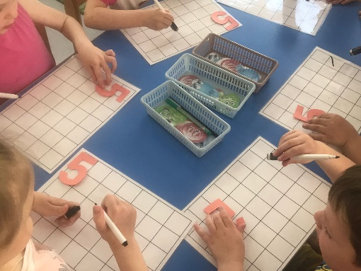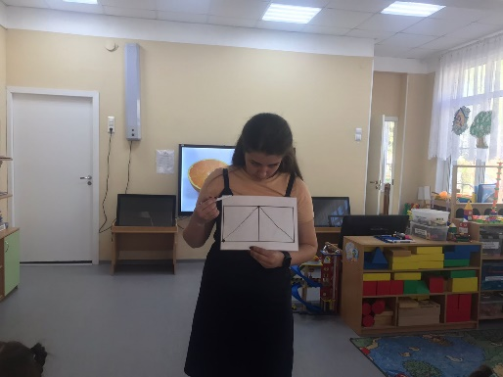
Таким образом, можно сделать вывод, что направление работы вовлечения родителей в образовательный процесс детского сада отвечает требованиям ФГОС ДО, потребностям и ценностям современного общества в отношении формирования гармонично развитой личности, умению выстраивать партнёрские отношения и работать в команде, а также сплочение педагогов, детей и родителей группы.

Список литературы
- Павлова Л.Ю. Сборник дидактических игр по ознакомлению с окружающим миром: Для занятий с детьми 4-7 лет. – М.: МОЗАИКА-СИНТЕЗ, 2016. – 80с.
- Приобщение дошкольников к труду. Практическое пособие для старших воспитателей, методистов и педагогов ДОУ. – Авт.-сост.: Бондаренко Т.М., Воронеж: ООО «Метода», 2014. – 208 с.
- Профессии. Наглядно-дидактическое пособие. Рассказы по картинкам. – М.: МОЗАИКА-СИНТЕЗ, 2016.
- Расскажите детям о рабочих инструментах. Наглядно-дидактическое пособие: Карточки для занятий в детском саду и дома. – М.: «МОЗАИКА-СИНТЕЗ», 2015.
- Расскажите детям о транспорте. Наглядно-дидактическое пособие: Карточки для занятий в детском саду и дома. – М.: «МОЗАИКА-СИНТЕЗ», 2016.
- Шорыгина, Т.А.Профессии. Какие они? Книга для воспитателей, гувернеров и родителей / Т.А. Шрорыгина. М.: Издательство ГНОМ, 2014. – 96 с.

